附件1
2025年高等护理本科院校青年教师临床技能竞赛
领队和选手群

领队QQ群
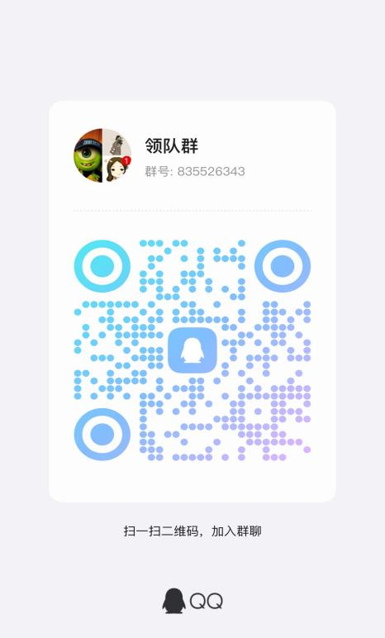

选手QQ群
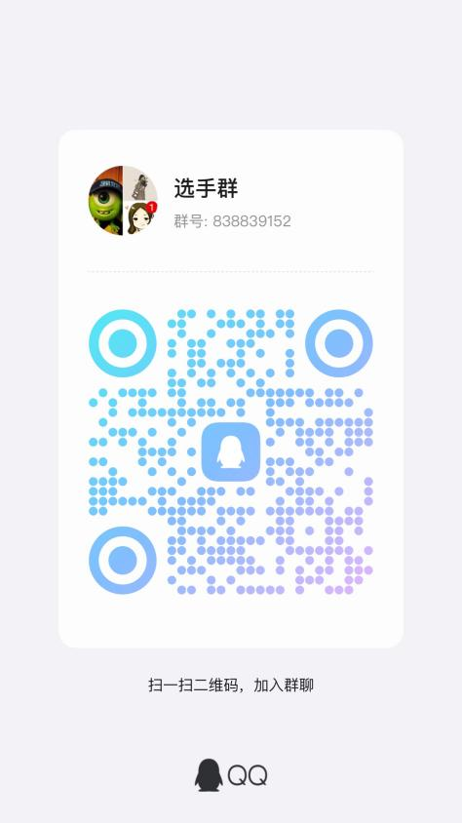

附件2
2025年高等护理本科院校青年教师临床技能竞赛
住宿酒店及交通路线

一、住宿酒店
南通有斐大酒店（住宿酒店至竞赛地点当天派车统一接送）
酒店地址：江苏省南通市崇川区濠南路8号

二、交通指引
1. 南通火车站到南通有斐大酒店
推荐线路：45路（南通群英馆站下车，再步行200米到南通有斐大酒店），全程约50分钟。打车费用：20元左右。
- 南通西站到南通有斐大酒店
推荐路线：轨道交通1号线（到友谊桥站，5号口出，步行约400米到钟楼广场（南）公交站）再转乘51路公交（到南通群英馆站下车，再步行约200米到南通有斐大酒店），全程约1小时。打车费用：50元左右。
- 南通汽车东站到南通有斐大酒店
推荐路线：轨道交通2号线（体育公园站下车，再步行约1.2公里即到南通有斐大酒店），全程约35分钟。打车费用：12元左右。

附件3
第三届高等护理本科院校青年教师临床技能竞赛
选手报名表

姓 名 |  |  | 性 别 |  |  |  | 年 龄 |  |  |  | 照片  （电子照片）
民 族 |  |  | 身份  证号 |  |  |  |  |  |  |  | 照片  （电子照片）
所在单位 |  |  |  |  |  |  |  |  |  |  | 照片  （电子照片）
联系地址 |  |  |  |  |  |  |  |  |  |  | 照片  （电子照片）
院校教师 | 是□  否□ | 教龄  （ ）年 |  | 教师资格证书编号  （学校专职教师填）
临床教师 | 是□  否□ | 护龄  （ ）年 |  | 护士执业资格证书编号  （临床专任教师填）
手机号码 |  |  |  |  |  | 微信号
担任本科
教学情况
单位意见 | 盖章  年 月 日
省护理学会  审核意见 | 盖章  年 月 日
备注

附件4
第三届高等护理本科院校青年教师临床技能竞赛
参赛人员信息汇总表

院校 | 类别 | 序号 | 姓名 | 性别 | 年龄 | 职称 | 学历 | 身份证号码 | 手机号码 | 微信号
 | 领队 | 1
 | 指导老师 | 1
 | 指导老师 | 2
 | 选手 | 1
 | 选手 | 2
 | 选手 | 3

